**Proyecto Administrativo (ADM)**

Especificación del Caso de Uso: Controlar Inventarios y Movimientos de Entrada y Salida – CUADMESC02

VERSIÓN 1.0

**HISTÓRICO DE REVISIÓN**

|  |  |  |  |
| --- | --- | --- | --- |
| **Fecha** | **Versión** | **Descripción** | **Autor** |
| 04/09/2011 | 1.0 | Elaboración de la especificación del caso de uso Controlar Inventarios y Movimientos de Entrada y Salida para el Proyecto ADM de acuerdo al Estándar de Casos de Uso 1.3. | Lizza Pasindo |
|  |  |  |  |
|  |  |  |  |

Tabla de Contenido

Especificación de Casos de Uso: Controlar Inventarios y Movimientos de Entrada y Salida – CUADMESC02 4

1 Introducción 4

2 Caso de uso: Controlar Inventarios y Movimientos de Entrada y Salida – CUADMESC02 4

2.1 Descripción 4

3 Diagrama de Casos de Uso 4

4 Precondiciones 5

4.1 Actores 5

4.2 Generales 5

5 Flujo de eventos 6

5.1 Flujo básico 6

5.2 Flujos alternos 6

5.2.1 Opcionales 6

5.2.2 Generales 6

5.2.3 Extraordinarios 7

5.2.4 De excepción 7

5.2.5 De Validación 7

6 Poscondiciones 7

6.1 Generales 7

6.2 Parámetros 7

7 Anexos 7

8 Diagramas 7

9 Propuesta de Pantallas 8

10 Firmas de Aceptación 9

# Especificación de Casos de Uso: Controlar Inventarios y Movimientos de Entrada y Salida – CUADMESC02

# Introducción

Este documento contiene la descripción de una secuencia de interacciones entre un actor y el sistema de tal manera que se puede obtener un resultado con valor particular para el actor dentro del flujo básico. También incluye el listado de las precondiciones y poscondiciones que se deben cumplir al inicio y al final del flujo básico además de los posibles flujos alternos y excepciones.

# Caso de uso: Controlar Inventarios y Movimientos de Entrada y Salida – CUADMESC02

## Descripción

Permite al actor controlar el inventario y los movimientos de entrada y de salida del almacén.

# Diagrama de Casos de Uso

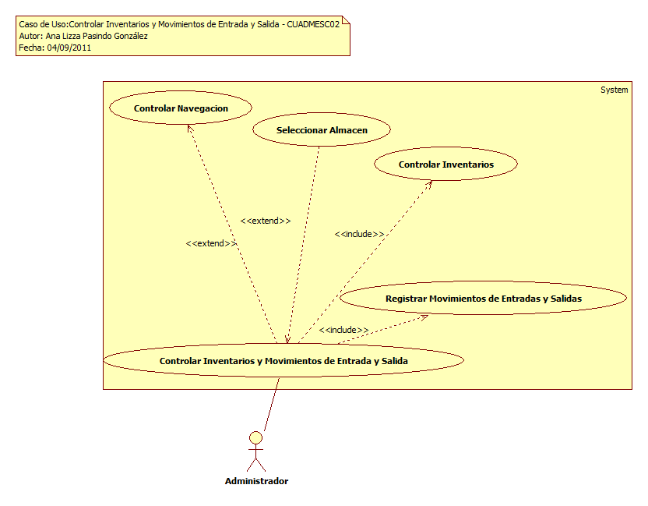

# Precondiciones

## Actores

1. Administrador

## Generales

1. El actor debe de estar activo
2. Debe estar registrado el catálogo de almacenes.

# Flujo de eventos

## Flujo básico

1. El caso de uso inicia cuando es invocado por el caso de uso **Controlar Navegación – CUERMESC95**
2. El sistema presenta y solicita la siguiente información:
   1. Fecha
   2. Almacén
3. El actor selecciona la siguiente información:
   1. Fecha
   2. Almacén
      1. Si <el actor selecciona la opción **Buscar Almacenes**>
         1. El sistema extiende su funcionalidad con el caso de uso **Seleccionar Almacén - CUERMESC33**
4. El sistema recibe la información:
   1. AlmacenId
   2. Nombre
5. El sistema obtiene información del almacén:
   1. Almacen
      1. AlmacenId
      2. Nombre
      3. TipoEstado
      4. VAVDescripcion
         1. VARCodigo
         2. VARDescripcion
6. El sistema presenta la siguiente información:
   1. Nombre
   2. Estado
7. El sistema valida la información de acuerdo con la validación **VA01 Validar Datos Proporcionados**
8. Si <el actor selecciona la opción **Inventario Almacén**>
   1. El sistema incluye la funcionalidad del caso de uso [**Controlar Inventarios - CUADMESC05**](CUADMESC05_ControlarInventarios.docx) y le envía como parámetros:
      1. Fecha
      2. AlmacenId
9. Si <el actor selecciona la opción **Movimientos Almacén**>
   1. El sistema incluye la funcionalidad del caso de uso [**Registrar Movimientos de Entradas y Salidas - CUADMESC04**](CUADMESC04_RegistrarMovEntSal.docx) y le envía como parámetros:
      1. Fecha
      2. AlmacenId
10. Si <el actor selecciona la opción **Kardex**>
11. Finaliza el caso de uso

## Flujos alternos

### Opcionales

N/A

### Generales

N/A

### Extraordinarios

N/A

### De excepción

N/A

### De Validación

#### VA01 Validar Datos Proporcionados

1. El sistema valida que el actor haya seleccionado una fecha y un almacén
   1. Si <el actor no proporciona un fecha> o <el actor no selecciona un almacén>
      1. El sistema presenta el mensaje [**BE0001 <Campo Requerido>**](../General/ERM_Glosario_de_Mensajes.docx#MBE0001)
2. El sistema continúa en el **paso 3** del flujo básico

# Poscondiciones

## Generales

N/A

## Parámetros

1. Fecha
2. AlmacenId

# Anexos

N/A

# Diagramas

El diagrama de clases se encuentra en el proyecto de modelo ADM\Logical View\ Clases\CL_ESC\DCL_ESC\DCLCUADMESC02

El diagrama de secuencia se encuentra en el proyecto de modelo ADM\Use Case View\Casos de Uso\CU_ESC\Controlar Inventarios y Movimientos de Entrada y Salida\DSCUADMESC02

# Propuesta de Pantallas



# Firmas de Aceptación

|  |
| --- |
|  |
| Gilberto Ochoa |
| Responsable del Proyecto / Gerente del Departamento de Implementación - Amesol |
| 14/10/2011 |

|  |
| --- |
|  |
| José María Alcalá |
| Líder del Proyecto / Gerente del Departamento de Ingeniería – Amesol |
| 14/10/2011 |

|  |
| --- |
|  |
| Ana Lizza Pasindo González |
| Coordinadora de Análisis / Departamento de Ingeniería - Amesol |
| 14/10/2011 |